Základní škola Olomouc
příspěvková organizace
Mozartova 48, 779 00 Olomouc
tel.: 585 427 142, 775 116 442; fax: 585 422 713
e-mail: kundrum@centrum.cz; www.zs-mozartova.cz



Projekt: ŠKOLA RADOSTI, ŠKOLA KVALITY
Registrační číslo projektu: CZ.1.07/1.4.00/21.3688

EU PENÍZE ŠKOLÁM
Operační program Vzdělávání pro konkurenceschopnost

Autor: | Mgr. František Kubíček
Vzdělávací oblast: | Člověk a příroda
Vzdělávací obor: | Fyzika
Vyučovací předmět: | Fyzika
Ročník: | 8.
Tematická oblast: | Energie
Téma hodiny: | Polohová a pohybová energie tělesa
Označení DUM: | VY_32_INOVACE_06.11.KUF.FY.8
Vytvořeno: | 26. 10. 2012

POLOHOVÁ A POHYBOVÁ ENERGIE TĚLESA
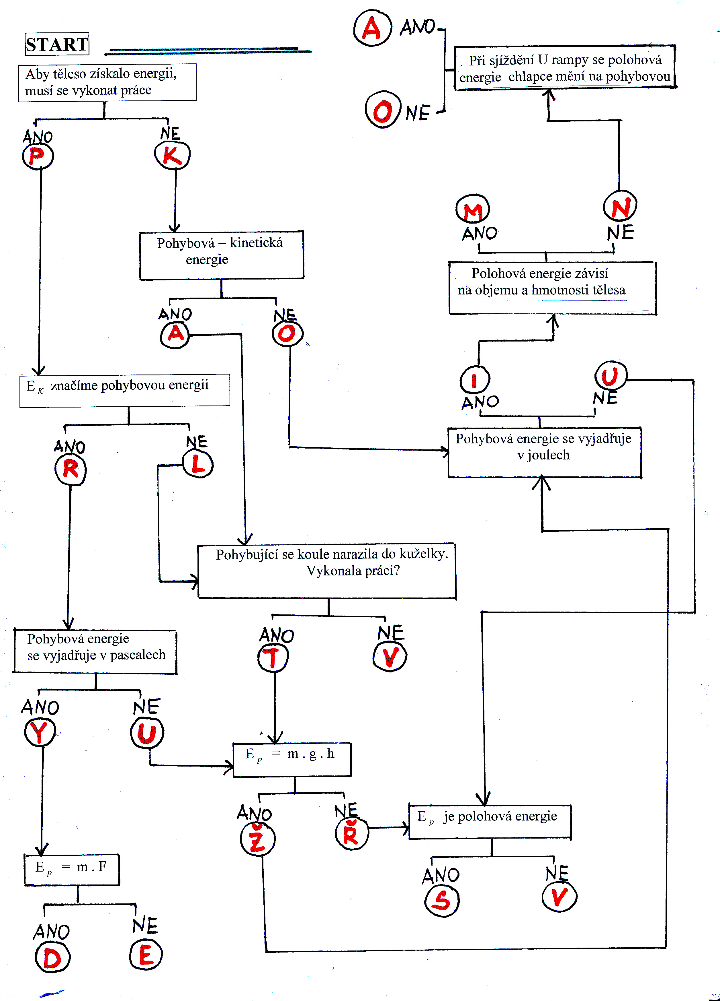
BLUDIŠTĚ písmena správných odpovědí zapisuj na linku

Tajenka:____________________
TEST

Potkají se dva hlemýždi. Jeden je samá boule a říká:
,, Tak si to tak valím z kopce a najednou
přede mnou ………………………………“

- Pohybová energie má značku:
- E_{p} C
- E_{k} B
- P_{E} D
2. Pohybová energie se vyjadřuje v:
a) J I
b) W A
c) N E
- Pohybová energie tělesa závisí:
- na jeho délce a hmotnosti T
- na jeho rychlosti a hmotnosti Ř
- na jeho hmotnosti a objemu Š

- Může mít řidič automobilu jedoucího po silnici současně
nulovou a nenulovou pohybovou energii?
- ne F
- ano H
- vždy má nenulovou energii P

- Jakou měla sekera pohybovou energii těsně před dopadem, když na špalek působila silou 600 N a zarazila se do hloubky 10 cm.
- 6 J Y
- 600 J O
- 60 J E
- Po trati běží vedle sebe Jirka a Martina. Kdo z nich má větší pohybovou energii vzhledem k trati, když Martina má 1,2 krát větší hmotnost než Jirka?
- Jirka S
- Martina T
- mají stejnou pohybovou energii Z

- Polohová energie má značku:
- E_{po} U
- E_{p} S
- E_{k} K

- Polohová energie se vyjadřuje v:
- N A
- W E
- J O

- Těleso o hmotnosti m zdvižené do výšky h nad povrchem Země má polohovou energii:
- m . g . h R
- m . v G
- F . v B

- Jakou polohovou energii má beranidlo o hmotnosti 300 kg ve výšce 1 m nad zaráženou kulatinou?
- 30 kJ I
- 3 kJ Y
- 3 MJ A

- Může docházet ke vzájemné přeměně pohybové a polohové energie?
- Ano V
- ne N
- ano, ale pouze pohybové v polohovou M
Řešení:
Bludiště - PRUŽINA

Test:
1b, 2a, 3b, 4b, 5c, 6b, 7b, 8c, 9a, 10b, 11a
čteme od koce: BIŘH ETSORYV VYROSTE HŘIB

Základní škola Olomouc
příspěvková organizace
Mozartova 48, 779 00 Olomouc
tel.: 585 427 142, 775 116 442; fax: 585 422 713
e-mail: kundrum@centrum.cz; www.zs-mozartova.cz

Seznam použité literatury a pramenů:

KOLÁŘOVÁ, R.; BOHUNĚK, J. Fyzika pro 8. ročník základní školy.
1. vyd. Praha : Prometheus, 1999. ISBN 80-7196-149-3.
s. 30-38.

BOHUNĚK, J. Sbírka úloh z fyziky pro žáky základních škol
2. díl. 2. vyd. Praha : Prometheus, 2003. ISBN 80-85849-15-1.
s. 71-73.

Použité zdroje:
Obrazový materiál je použit z galerie obrázků a klipartů Microsoft
Office.

